**UNIVERSIDAD NACIONAL DE INGENIERIA**

**FACULTAD DE CIENCIAS**

**Tema:**

**Final**



**Apellidos: Moreno Vera**

**Nombres: Felipe Adrian**

**Código: 20120354I**

**Curso: Física Computacional**

**Codigo Curso: CC063**

**2016-II**

**1****.** **Métodos de Runge-Kutta**

**\*** Describa el método Runge-Kutta de 2do y 4to orden. Cómo deriva este de la expansión de Taylor, y que ventajas tiene sobre Euler?

**Sol:**

**Euler:**

Se sabe que el método de euler proviene de la expansión de Taylor de orden 1, de la siguiente forma:

$y\left(x\right)=y\left(x_{0}\right)+hy'\left(x_{0}\right)$

Donde: $h=x−x_{0}$

De donde se deduce que:

$y'\left(x_{0}\right)=f\left(x_{0,}y_{0}\right)$

Que es la función que soluciona la ecuacion diferencial de orden 1.

Entonces el método de euler quedaría como:

$y\left(x\right)=y\left(x_{0}\right)+hf\left(x_{0},y_{0}\right)$...(1)

Generalizando tenemos:

$y\left(x_{i+1}\right)=y\left(x_{i}\right)+hf\left(x_{i},y_{i}\right)$

**2do Orden:**

Se basa de la expansión de Taylor de orden 2 de la siguiente forma:

$y\left(x\right)=y\left(x_{0}\right)+hy'\left(x_{0}\right)+\frac{h^{2}}{2}y''\left(x_{0}\right)$

Donde: $h=x−x_{0}$

De lo anterior con el método de euler, podemos hacer que:

$y\left(x\right)=y\left(x_{0}\right)+h\left(y\left(x_{0}\right)+\frac{h}{2}y'\left(x_{0}\right)\right)'$

Lo cual se podría interpretar como:

$y\left(x\right)=y\left(x_{0}\right)+h\left(y\left(x_{0}\right)+\frac{h}{2}f\left(x_{0},y_{0}\right)\right)'$

Llamemosle a $hy'\left(x_{0}\right)=k_{1}$, tendríamos:

$y\left(x\right)=y\left(x_{0}\right)+h\left(y\left(x_{0}\right)+\frac{k_{1}}{2}\right)'$...(a)

De (1) sabemos que $y\left(x\right)=y\left(x_{0}\right)+hf\left(x_{0},y_{0}\right)$,

entonces si tenemos: $y\left(x\right)=y\left(x_{0}\right)+\frac{h}{2}f\left(x_{0},y_{0}\right)$, seria como buscar un $x=x_{0}+\frac{h}{2}$, que serían los puntos medios de las derivadas.

Por lo que a ecuación anterior sería:

$y\left(x_{0}+\frac{h}{2}\right)=y\left(x_{0}\right)+\frac{h}{2}f\left(x_{0},y_{0}\right)$...(2)

Entonces, tomando la ecuación generada en (2) en (a), se obtiene que:

$y\left(x\right)=y\left(x_{0}\right)+h\left(y\left(x_{0}+\frac{h}{2}\right)\right)'$

Y esto sería igual a:

$y\left(x\right)=y\left(x_{0}\right)+hf\left(x_{0}+\frac{h}{2},y\left(x_{0}\right)+\frac{h}{2}f\left(x_{0,}y_{0}\right)\right)$

$y\left(x\right)=y\left(x_{0}\right)+hf\left(x_{0}+\frac{h}{2},y\left(x_{0}\right)+\frac{h}{2}k_{1}\right)$

Generalizando se obtiene:

$y\left(x_{i+1}\right)=y\left(x_{i}\right)+hf\left(x_{i}+\frac{h}{2},y\left(x_{i}\right)+\frac{h}{2}k_{1}\right)$

Donde $k_{1}=y'\left(x_{i}\right)=f\left(x_{i},y\left(x_{i}\right)\right)$ y $x_{i+1}=x_{i}+h$.

Pero también se puede hacer el siguiente método:

$y\left(x\right)=y\left(x_{0}\right)+hy'\left(x_{0}\right)+\frac{h^{2}}{2}y''\left(x_{0}\right)$

$y\left(x\right)=y\left(x_{0}\right)+hf\left(x_{0},y_{0}\right)+\frac{h^{2}}{2}y''\left(x_{0}\right)$… (b)

Donde por el método de euler se puede obtener que:

$y'\left(x_{0}\right)=\frac{\left(y\left(x\right)−y\left(x_{0}\right)\right)}{h}$

Entonces para la segunda derivada:

$y''\left(x_{0}\right)=\frac{\left(y'\left(x\right)−y'\left(x_{0}\right)\right)}{h}$...(3)

Reemplazando en (b) obtenemos:

$y\left(x\right)=y\left(x_{0}\right)+hf\left(x_{0},y_{0}\right)+\frac{h^{2}}{2}\left(\frac{\left(y'\left(x\right)−y'\left(x_{0}\right)\right)}{h}\right)$

Lo que resultaría:

$y\left(x\right)=y\left(x_{0}\right)+hf\left(x_{0},y_{0}\right)+\frac{h^{2}}{2}\left(\frac{\left(f\left(x,y\left(x\right)\right)−f\left(x_{0},y_{0}\right)\right)}{h}\right)$

$y\left(x\right)=y\left(x_{0}\right)+\frac{h}{2}f\left(x_{0},y_{0}\right)+\frac{h}{2}f\left(x,y\left(x\right)\right)$

Donde: $x=x_{0}+h$ y $y\left(x\right)=y\left(x_{0}\right)+hf\left(x_{0},y_{0}\right)$.

Además hacemos: $k_{1}=hf\left(x_{0},y_{0}\right)$ y $k_{2}=hf\left(x,y\left(x\right)\right)$

Generalizando se tiene:

$y_{i+1}=y_{i}+\frac{h}{2}f\left(x_{i},y_{i}\right)+\frac{h}{2}f\left(x_{i}+h,y_{i}+k_{1}\right)$

Donde $y\left(x_{i}\right)=y_{i}$

Entonces se obtiene:

$y_{i+1}=y_{i}+\frac{1}{2}\left(k_{1}+k_{2}\right)$

**4to Orden:**

Se basa de la expansión de Taylor de orden 4 de la siguiente forma:

$y\left(x\right)=y\left(x_{0}\right)+hy'\left(x_{0}\right)+\frac{h^{2}}{2}y''\left(x_{0}\right)+\frac{h^{3}}{6}y'''\left(x_{0}\right)+\frac{h^{4}}{24}y''''\left(x_{0}\right)$...(1)

Donde: $h=x−x_{0}$

Prodeciendo de manera similar al anterior, usando la derivada aproximada de euler, obtenemos:

Para la derivada 2 usando el primer método agrupando:

$y''\left(x_{0}\right)=\frac{\left(y'\left(x\right)−y'\left(x_{0}\right)\right)}{h}$

Reemplazando en (1) obtenemos:

$y\left(x\right)=y\left(x_{0}\right)+h\left(y'\left(x_{0}\right)+\frac{h}{2}y''\left(x\right)\right)+h\left(\frac{h^{2}}{6}y'''\left(x_{0}\right)+\frac{h^{3}}{24}y''''\left(x_{0}\right)\right)$

Para la derivada 4 usando el primer método agrupando:

$y''''\left(x_{0}\right)=\frac{\left(y'''\left(x\right)−y'''\left(x_{0}\right)\right)}{h}$

Al proceder de manera similar que el método de orden 2, simplificando cálculos

Obtenemos lo siguiente:

$y\left(x\right)=y_{0}+\frac{1}{6}\left(hf\left(x_{0},y_{0}\right)+2hf\left(x_{0}+\frac{h}{2},y_{0}+\frac{hf\left(x_{0},y_{0}\right)}{2}\right)+...\right)$

$\frac{1}{6}\left(...+2hf\left(x_{0}+\frac{h}{2},y_{0}+\frac{hf\left(x_{0}+\frac{h}{2},y_{0}+\frac{hf\left(x_{0},y_{0}\right)}{2}\right)}{2}\right)+hf\left(x_{0}+h,y_{0}+hf\left(x_{0}+\frac{h}{2},y_{0}+\frac{hf\left(x_{0}+\frac{h}{2},y_{0}+\frac{hf\left(x_{0},y_{0}\right)}{2}\right)}{2}\right)\right)\right)$

Entonces generalizando, hacemos:

$k_{1}=hf\left(x_{i},y_{i}\right)$

$k_{2}=hf\left(x_{i}+\frac{h}{2},y_{i}+\frac{k_{1}}{2}\right)$

$k_{3}=hf\left(x_{i}+\frac{h}{2},y_{i}+\frac{k_{2}}{2}\right)$

$k_{4}=hf\left(x_{i}+h,y_{i}+k_{3}\right)$

Entonces Reemplazando en la ecuación original obtenemos:

$y_{i+1}=y_{i}+\frac{1}{6}\left(k_{1}+2k_{2}+2k_{3}+k_{4}\right)$

**NOTA:**

Se puede observar que los métodos de runge-kutta tienen un error local de orden similar al orden de expansión de Taylor.

Por lo cual, mejora el método de Euler, pero el coste computacional es mayor, debido a que evalúa la función un número de veces mayor o igual al orden de expansión.

Entonces, si la función a evaluar es más compleja, el costo computacional será mayor, pero siempre se tendrá por seguro que los resultados tendrán un error mínimo.

**\*** Muestre 3 aplicaciones en la ciencia o ingenieria de utilicen las ventajas de este método (consulte fuentes externas).

**Sol:**

**Aplicaciones en Sistemas de Control:**

Para modelar sistemas de control, siempre se necesita verificar y estimar los valores descritos según el modelo matemático que modela ese sitema, por lo cual métodos de runge-kutta para obtener y aproximar valores futuros basados en estados iniciales son muy buenos, debido a que se deben tener un error mínimo en dichos sistemas.

**Aplicaciones en Ingeniería Civil:**

Para modelar casos de estructuras, movimiento de fluidos a través de tuberías, el comportamiento de edificaciones al estar sometidos a terremotos, para obtener índices y demás factores que determinar que una estructuración puede resistir movimeintos, flujo o cualquier tipo de fenómeno físico, se necesita obtener valores de control, los cuales puede ser estimados utilizando metodo de runge-kutta para la solución de dichos sistemas, los cuales tendrán errores mínimos.

**Aplicaciones en Economía:**

Para modelar sistemas y problemas de oferta-demanda-recesión, se genera una ecuación o un sistema de ecuaciones diferenciales, los cuales al ser cruciales mostrando el comportamiento del mercado en base a factores externos, se necesita aproximar valores con errores mínimos, por los cuales el método de runge-kutta es muy util.

**2.** **Dinámica pobacional – Crecimiento exponencial**

r es la tasa de crecimiento y K es la capacidad poblacional

**Método de Malthus:**

Se tiene la ecuación diferencial:

$\frac{dx}{dt}=rx$

Resolviendo por variable separables:

$\int{\frac{dx}{x}}=\int{rdt}$

$ln\left(\left|\left(x\right)\right|\right)=rt+C$

Usando exponencial:

$x\left(t\right)=C_{0}e^{rt}$

Con r = 1, calculamos $C_{0}=1$:

$x\left(t\right)=e^{t/{10}}$

Usando el programa problema02.c, se obtiene:

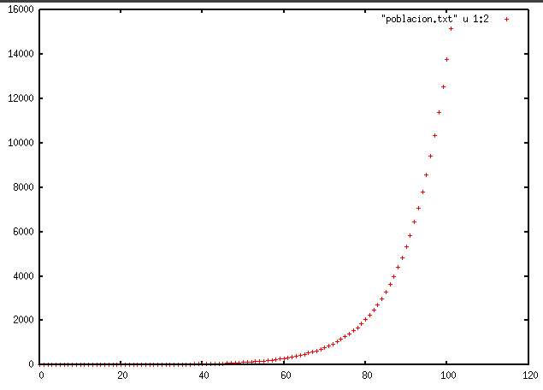

Se ve que la población incrementa de manera exponencial sin limite definido

En el problema se puede deducir que el factor de tasa de crecimiento r es 1 y además se tiene como valor inicial a 1.

El programa problema02.c puede recibir 3 parámetros.

El primero es NSTEP: número de pasos en el intervalo.

El segundo es x1: cota mínima del intervalo de integración.

El tercero es x2: cota superior del intervalo de integración.

Ejemplos de ejecución:

bash problema02.sh -- ejecuta con NSTEP = 10, x1=0.0 y x2=1.0 por defecto.

bash problema02.sh 100 -- ejecuta con NSTEP = 100, x1=0.0, x2=1.0 por defecto.

bash problema02.sh 100 2.2 4.5 --- ejecuta con NSTEP = 100 y x1=2.2, x2=4.5 por defecto.

Entonces resolviendo la pregunta 2:

**\*** Utilice el código adjunto para integrar el problema con el método Runge-Kutta de orden 4. Obtenga y grafique la solución aproximada, asi como la solución exacta. Aplique 4 intervalos de integración h, variando NSTEP=10, 100, 500 , 1000

**Sol:**

1) Ejecutando para NSTEP=10, x1=1.0 y x2=2.0

bash problema02.sh 10 1.0 2.0

**Gráfica x(t) vs exp(x(t)): plot "output.txt" u 1:2 w l title 'x(t) vs exp(x(t))'**

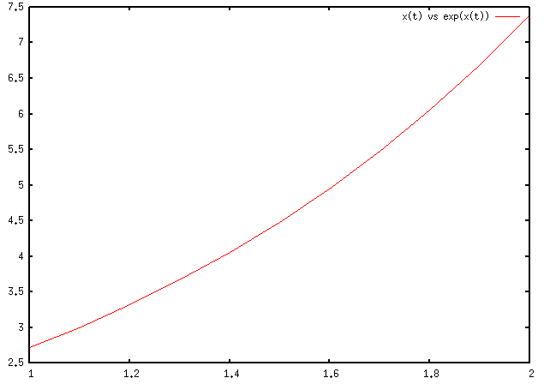

**Gráfica x(t) vs y(t): plot "output.txt" u 1:3 w l title 'x(t) vs y(t)'**

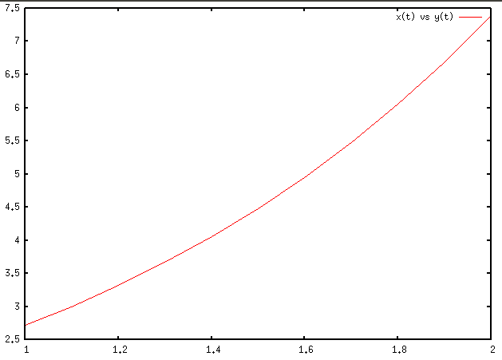

**Gráfica exp(x(t)) vs y(t): plot "output.txt" u 1:2 w l title 'x(t) vs exp(x(t))' lc 7,"output.txt" u 1:3 title 'x(t) vs y(t)' pt 6 lc 4**

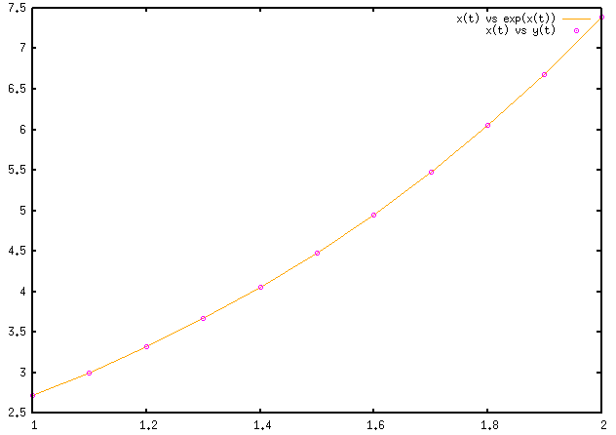

Debido a que los errores relativos eran muy pequeños (por no decir 0 o 10-9) por lo que no se puede observar bien (ya que aparece una linea) se decidió graficar los 2 al mismo tiempo.

2) Ejecutando para NSTEP=100, x1=3.5 y x2=4.8

bash problema02.sh 100 3.5 4.8

**Gráfica x(t) vs exp(x(t)): plot "output.txt" u 1:2 w l title 'x(t) vs exp(x(t))'**

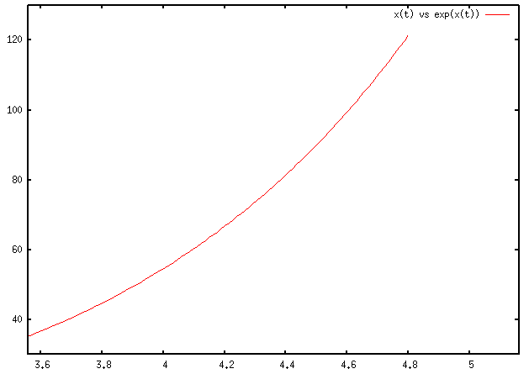

**Gráfica x(t) vs y(t): plot "output.txt" u 1:3 w l title 'x(t) vs y(t)'**

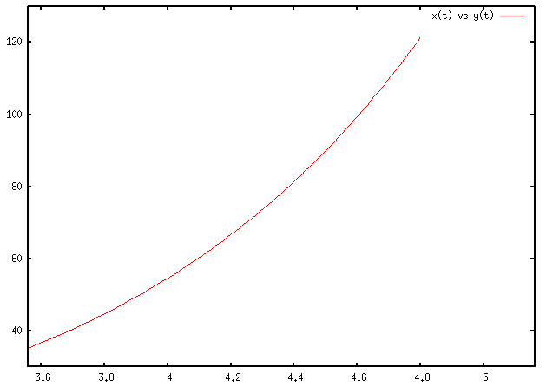

**Gráfica exp(x(t)) vs y(t): plot "output.txt" u 1:2 w l title 'x(t) vs exp(x(t))' lc 7,"output.txt" u 1:3 title 'x(t) vs y(t)' pt 6 lc 4**

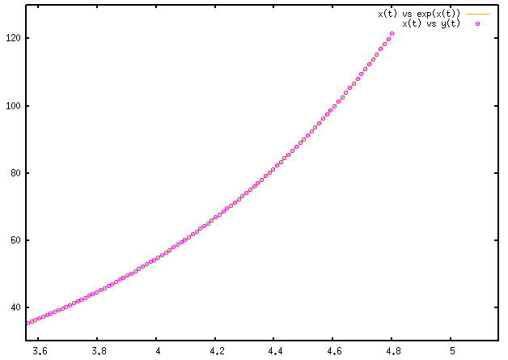

3) Ejecutando para NSTEP=500, x1=1.0 y x2=5.0

bash problema02.sh 500 1 5

**Gráfica x(t) vs exp(x(t)): plot "output.txt" u 1:2 w l title 'x(t) vs exp(x(t))'**

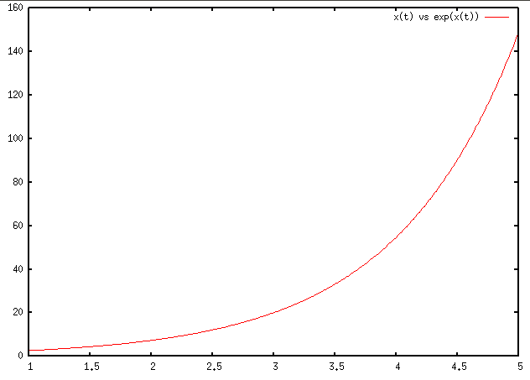

**Gráfica x(t) vs y(t): plot "output.txt" u 1:3 w l title 'x(t) vs y(t)'**

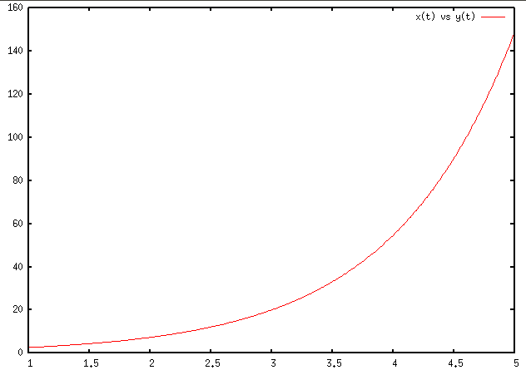

**Gráfica exp(x(t)) vs y(t): plot "output.txt" u 1:2 w l title 'x(t) vs exp(x(t))' lc 7,"output.txt" u 1:3 title 'x(t) vs y(t)' pt 6 lc 4**

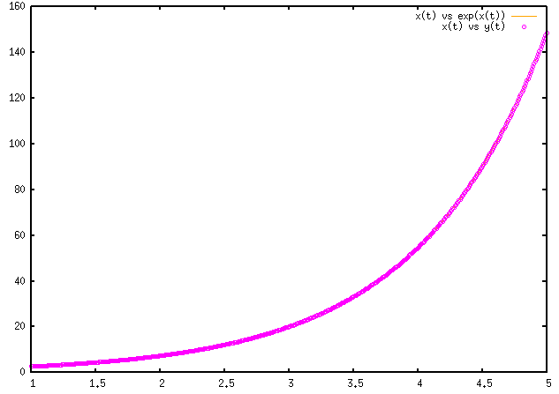

4) Ejecutando para NSTEP=1000, x1=2.0 y x2=6.5

bash problema02.sh 1000 2 6.5

**Gráfica x(t) vs exp(x(t)): plot "output.txt" u 1:2 w l title 'x(t) vs exp(x(t))'**

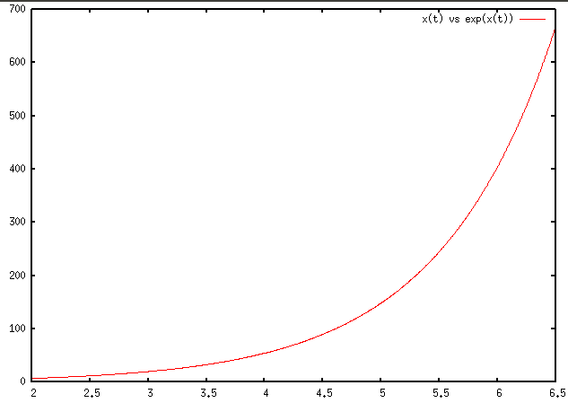

**Gráfica x(t) vs y(t): plot "output.txt" u 1:3 w l title 'x(t) vs y(t)'**

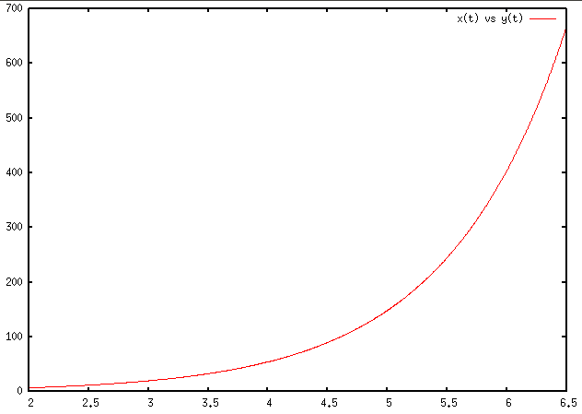

**plot "output.txt" u 1:2 w l title 'x(t) vs exp(x(t))' lc 7,"output.txt" u 1:3 title 'x(t) vs y(t)' pt 6 lc 4**

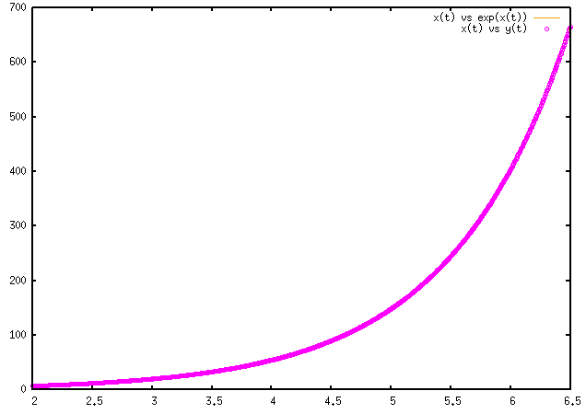

**\*** Calcule y grafique en cada caso el error relativo [N (t)−N (a)]/N (t), donde N (t) es la solución exacta, y N (a) es la aproximada. Cómo interpreta los resultados ?

**Sol:**

Se observa del programa que los errores relativos son muy próximos a 0.

Por lo que el metodo de Runge-Kutta es demasiado preciso (mucho más que el método de euler, debido a que runge-kutta tiene convergencia de orden 4).

Viendo los resultados anteriores, se observa un error mínimo.

Pero conforme aumentamos NSTEP y cambiando x1 y x2, como por ejemplo:

bash problema02.sh 1000 2 6.5 , se obtiene un error de:

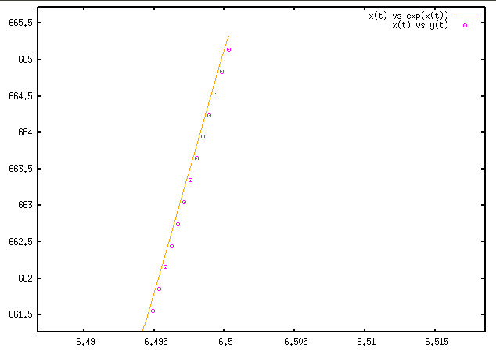

Se observa claramente que es un error mínimo.

Ahora ejecutando el mismo intervalo pero diferente número de steps:

bash problema02.sh 10000 2 6.5

Se obtiene tomando como el error en funcion de los x (h).

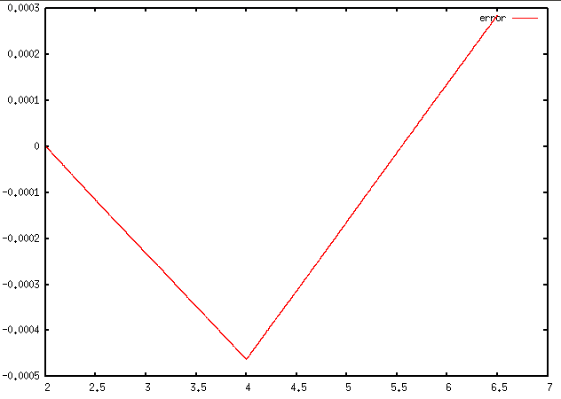

El cual puede expresarse como:

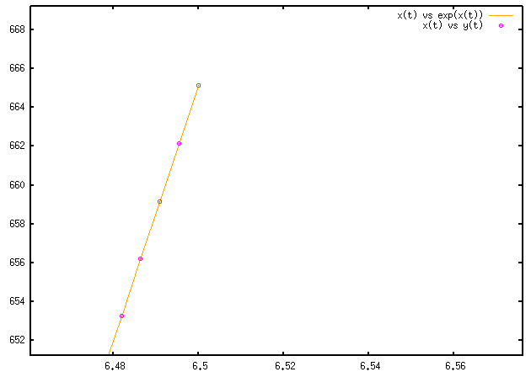

**\*** Grafique el error como función de h para t = 1 para los valores de NSTEP y analice los resultados.

**Sol:**

**Grafica de errores: plot "output_10.txt" u 1:4 title "NSTEP=10" w l, "output_100.txt" u 1:4 title "NSTEP=100" w l, "output_500.txt" u 1:4 title "NSTEP=500" w l, "output_1000.txt" u 1:4 title "NSTEP=1000" w l**

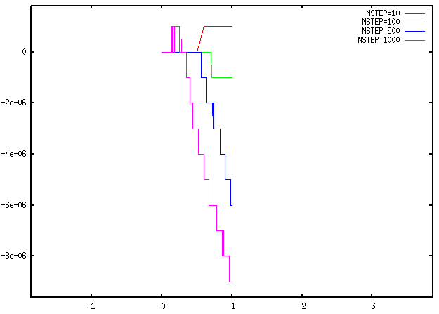

**NOTA:**

Se puede observar claramente que conforme se precisa un mayor número de NSTEPS, el error va disminuyendo. Por lo que a mayor NSTEPS, requerirá un mayor coste computacional, pero se tendrá un error relativo que será el menor posible.

**3.** **Problema de los 3 Cuerpos**

**\*** Formule el problema analı́ticamente para y 0 = f (y, t). Aqui f (y, t) no depende explı́citamente del tiempo (t), y e y 0 son vectores de seis dimensiones, que contienen la velocidad y posiciones de los 3 cuerpos. Asuma el movimiento en un plano.

**Sol:**

Planteamos la problemática del sistema de 3 cuerpos.

Suponemosque M1 esta en el origen de coordenadas, M2 esta a una distancia (d,0) de M1, M3 esta a una distancia (0,b) de M1 y tenemos una tercera particula (m) que se encuentra en (x,y)

Si analizamos particula a partícula de manera individual, se tiene que interactua de 1 a 2 como se muestra:

Se tendrían ecuaciones como las siguientes si tomamos M3 como referencia:

$F_{1}=G\frac{M_{1}M_{3}}{r_{1}^{2}}$, $F_{2}=G\frac{M_{2}M_{3}}{r_{2}^{2}}$.

Donde : $r_{1}=\sqrt{\left(x^{2}+y^{2}\right)}$, $r_{2}=\sqrt{\left({\left(x−d\right)}^{2}+y^{2}\right)}$.

Descomponiendo las fuerzas, se obtienen ecuaciones de movimiento de la particula de masa M3:

$M_{3}\frac{d^{2}x}{{dt}^{2}}=−F_{1}\frac{x}{r_{1}}−F_{2}\frac{x−d}{r_{2}}$ y $M_{3}\frac{d^{2}y}{{dt}^{2}}=−F_{1}\frac{y}{r_{1}}−F_{2}\frac{y}{r_{2}}$,

Nos determinan ecuaciones diferenciales:

$\frac{d^{2}x}{{dt}^{2}}=−\left(\frac{GM_{1}}{{\left(x^{2}+y^{2}\right)}^{3/2}}\right)x−\left(\frac{GM_{2}}{{\left({\left(x−d\right)}^{2}+y^{2}\right)}^{3/2}}\right)\left(x−d\right)$, $\frac{d^{2}y}{{dt}^{2}}=−\left(\frac{GM_{1}}{{\left(x^{2}+y^{2}\right)}^{3/2}}\right)y−\left(\frac{GM_{2}}{{\left({\left(x−d\right)}^{2}+y^{2}\right)}^{3/2}}\right)y$

Donde (y),(x-d) son las distancias que separan las patículas (por ser un triángulo rectángulo).

Entonces se deduce que estas ecuaciones se resuelven por procedimientos numéricos con las condiciones iniciales siguientes: En el instante *t*=0, la partícula se encuentra en la posición (*x0*, *y0*) y las componentes de su velocidad inicial son, (*v0x, v0y*).

**\*** Utilice el código para resolver el problema con el método RungeKutta 4 (este utiliza librerı́as de Numerical Recipes), para t=0 hasta que el sistema se separe (los sistemas de 3 cuerpos son inestables). Genere una salida cuando dos de los cuerpos estén a una distancia mı́nima. Utilice 3 distintos intervalos de integración h = 0.1, h = 0.01, y h = 0.001 y grafique las órbitas y las distancias mı́nimas (escala logarı́tmica) en función del tiempo (escala linear), asi como la energı́a total del sistema en función del tiempo. Comente la calidad de la solución obtenida.

**Sol:**

Ejecutando los 3 intervalos …

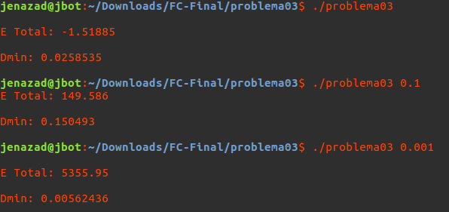

**Gráficas para h = 0.01 (po defecto, si ejecutas h será 0.01)**

**Energia: plot 'energia_0.01.txt' u 1:4**

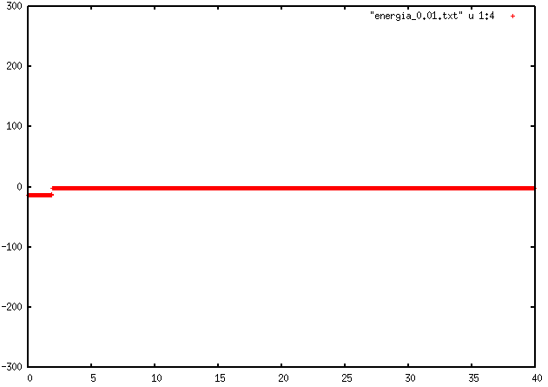

**Energia Potencial vs Cinetica: plot "energia_0.01.txt" u 1:2 title 'E Cinectica' w l, "energia_0.01.txt" u 1:3 title 'E potencial' w l**

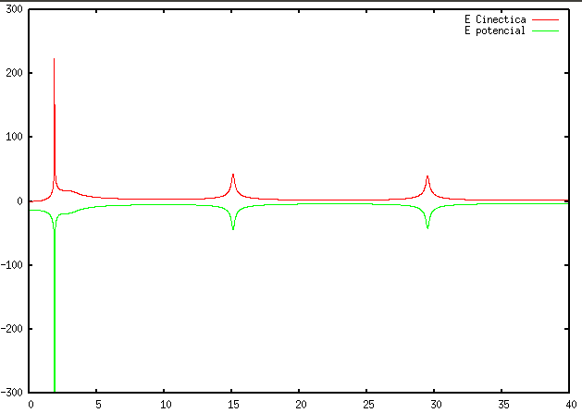

**Distancia mínima:**

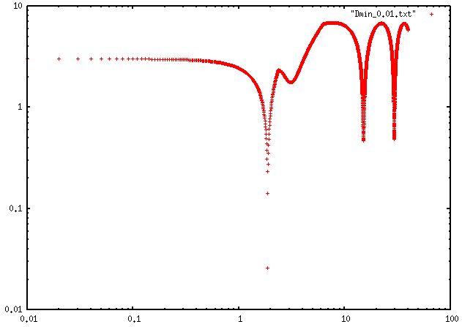

**Orbita particula 3**

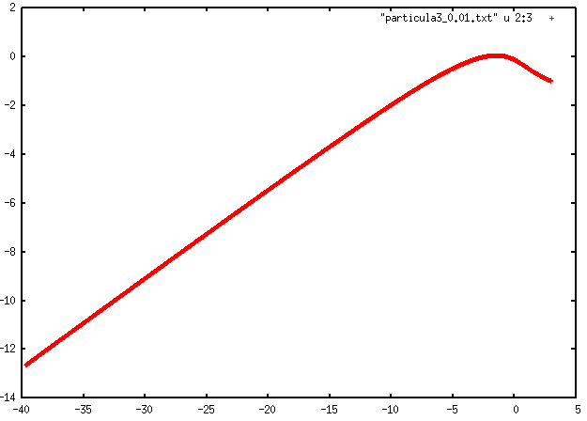

**Orbita particula 4**

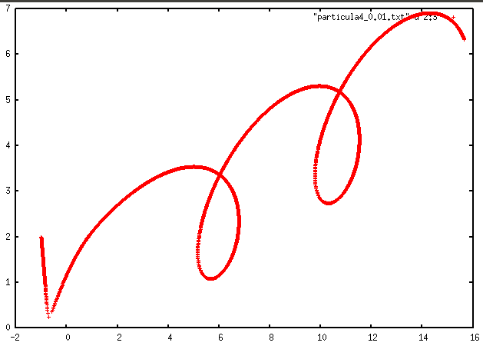

**Orbita particula 5**

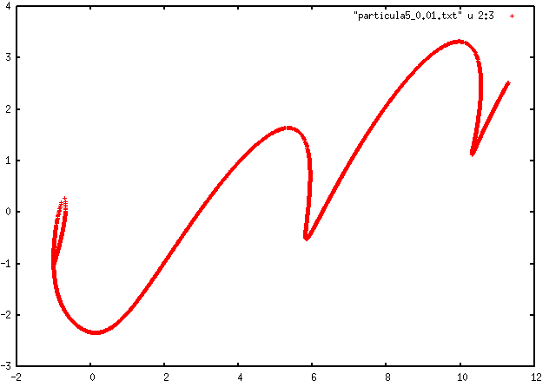

**Gráficas para h = 0.1**

**Energia Total:**

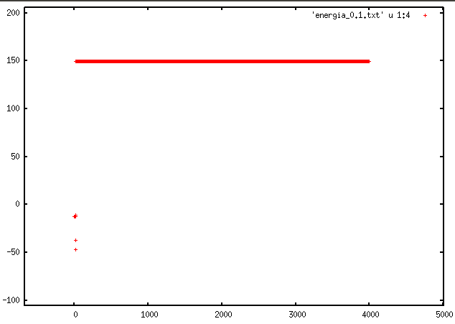

**Energia Cinetica y Potencial**

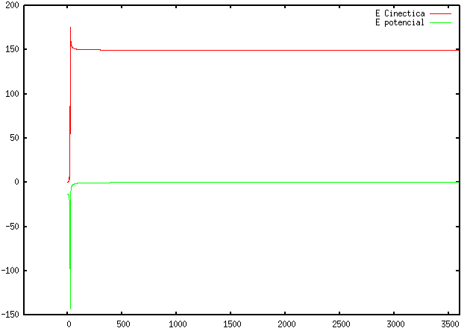

**Orbita particula 3**

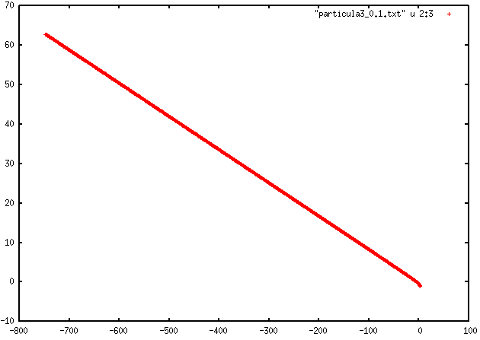

**Orbita particula 4**

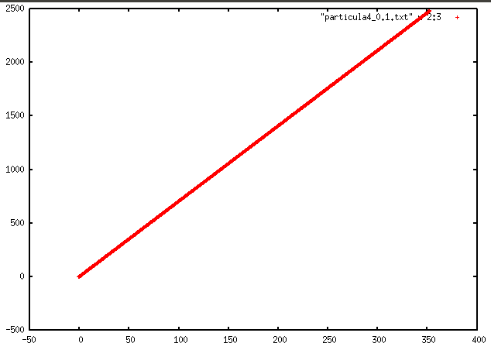

**Orbita particula 5**

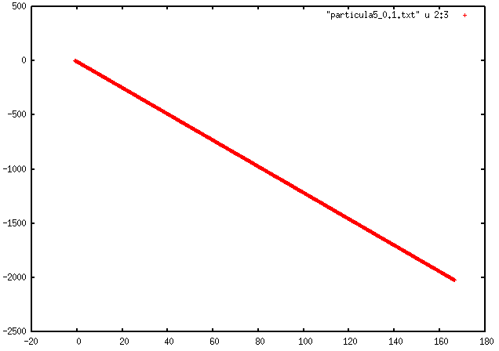

**Gráficas para h=0.001**

**Energia Total**

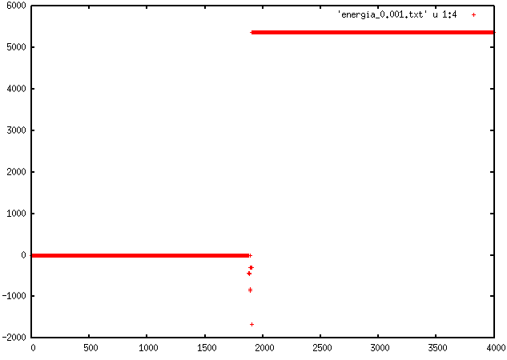

**Energia Potencial y Cinetica**

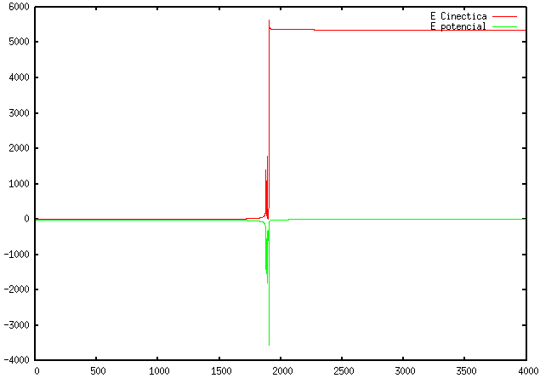

**Distancia minima**

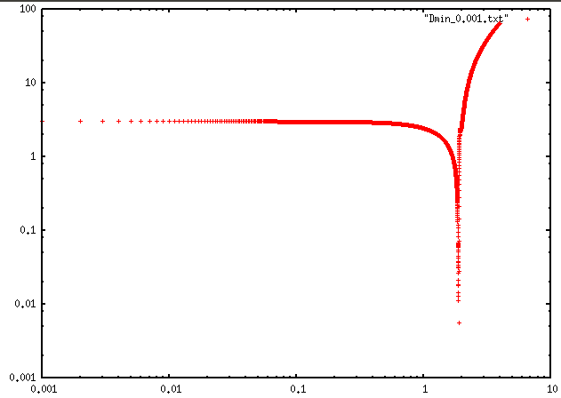

**Orbita particula 3**

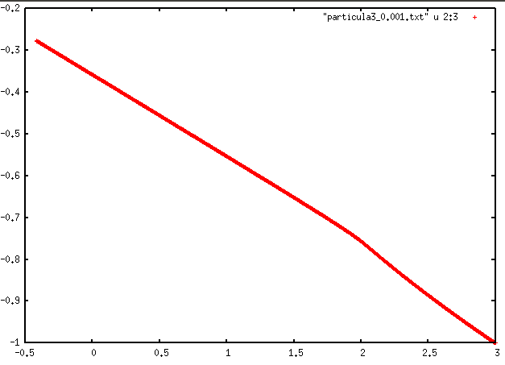

**Orbita particula 4**

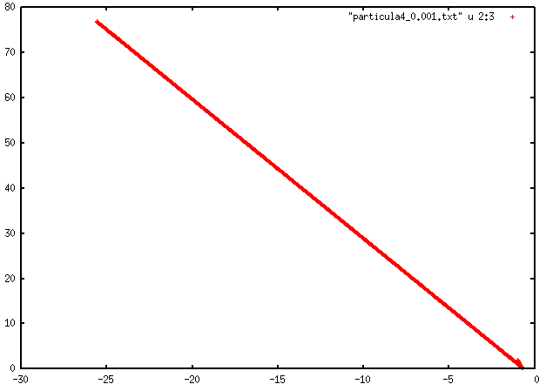

**Orbita particula 5**

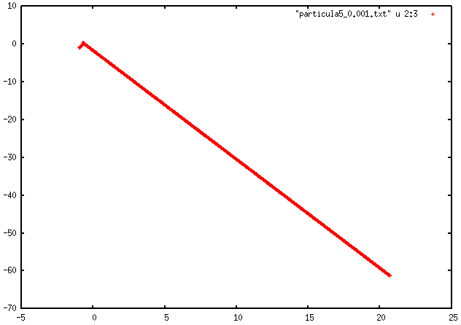

Las gráficas de las orbitas de las partículas parten desde su posición inicial:

para la particula 3 son x0 = 3, y0 = -1.

para la particula 4 son x0 = -1, y0 = 2.

para la particula 5 son x0 = -1, y0 = -1.

Se observa que según se va variando el paso de tiempo, las solución tienden a desestabilizarse más rápido, se observa que en todos los casos la energía se mantiene y conserva después de cierto tiempo (el cual ya denota que se han dispersado y posiblemente su interacción sea minima, por lo cual la energia se mantiene).

La distancia mínima, tiene a dispersarse luego de cierto tiempo.

La solución nos muestra que el sistema es inestable luego de cierto tiempo, aún con las condiciones dadas.

**\*** Considere el caso de que el cuerpo m = 5 tenga una velocidad inicial de |v 3 | = 0.1, en dirección a la masa m = 4. Grafique las orbitas para h = 0.01 y h = 0.001

**Sol:**

Como se sabe, la masa 4 esta en (-1,2) y la masa 5 esta en (-1,-1), como la velocidad inicial de m5 es |v3| = 0.1 en dirección de m4, entonces v = 0 i + 0.1 j

**Gráfica para h = 0.01**

**Orbita de la particula 3**

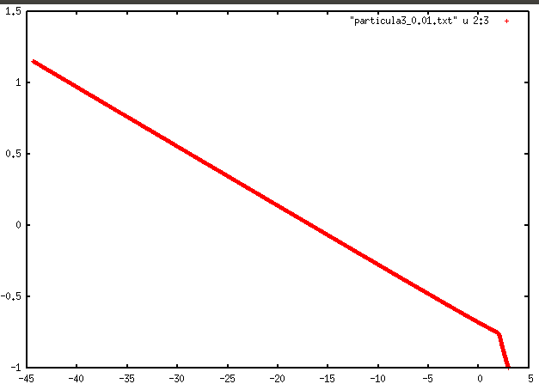

**Orbita de la particula 4**

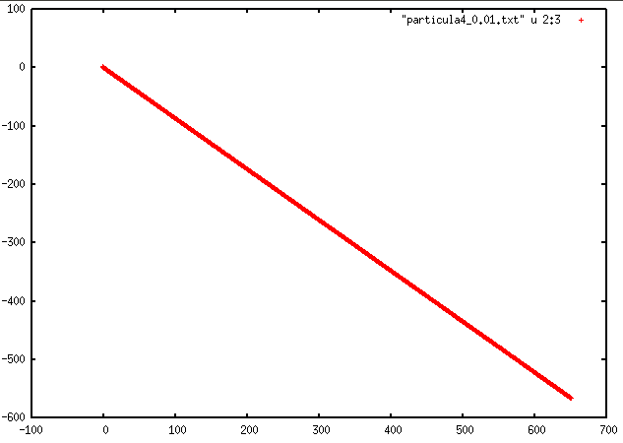

**Orbita de la particula 5**

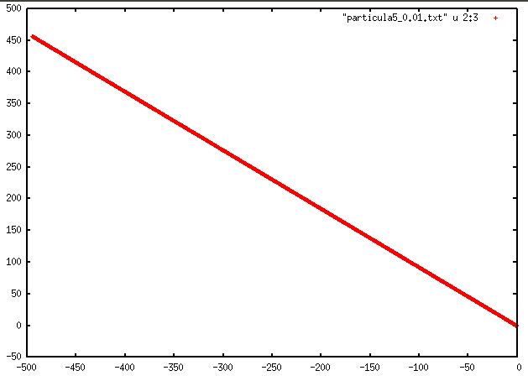

**Gráfica para h =0.001**

**Orbita de la particula 3**

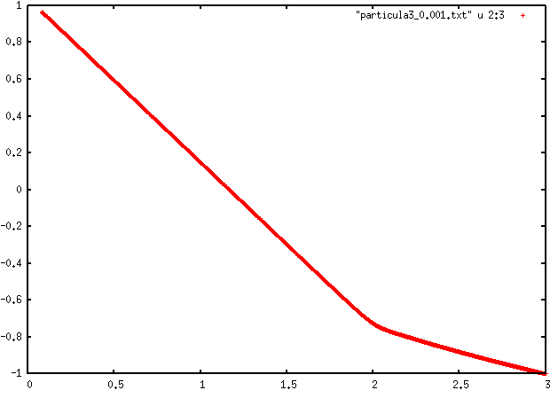

**Orbita de la particula 4**

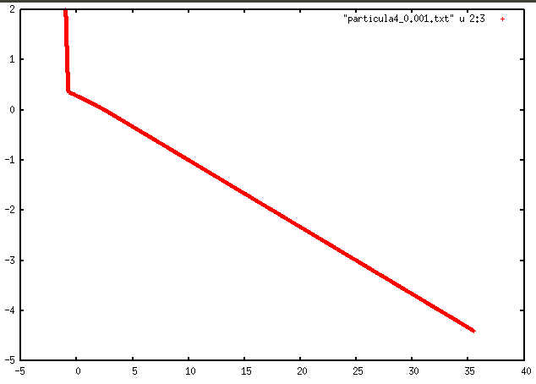

**Orbita de la particula 5**

